Малогабаритная отопительная печь 2х2 кирпича.

Малогабаритные печи продолжают пользоваться успехом у тех, кто пытается своими силами обеспечить отопление в своем доме. И это неслучайно. Именно такие печи наиболее просто повторить при относительно небольших затратах. В то же время конструкции таких печей практически всегда работоспособны, просты в эксплуатации, а при определенных условиях могут устанавливаться в доме без фундамента. В данном проекте представлена одна из таких печей, имеющая размер в основании всего 2х2 кирпича.  За основу конструкции взята печь И.В. Кузнецова ОИК-14. Печь состоит из топливной камеры и верхнего колпака. Минимальный набор печных приборов обеспечивает ее простоту и надежность.  Простота исходной конструкции обеспечивается также тем, что автор для ее постройки использует только керамический кирпич. Это оправдано в том случае, если Вы смогли приобрести кирпич действительно хорошего качества. В противном случае может получиться так, что через пару лет эксплуатации печь потребует серьезного ремонта.  Повысить надежность печи можно, если все ряды, начиная от колосниковой решетки до верха топливной камеры, выполнить из шамотного кирпича. Однако это сразу приведет к значительному удорожанию конструкции.  Вариант, который представлен в данном проекте, предполагает применение шамотного кирпича, установленного на ребро, только для футеровки топливной камеры. Внешняя стенка печи в районе топливной камеры выполнена из обычного полнотелого керамического кирпича, также установленного на ребро. Количество дорогостоящего огнеупорного кирпича при этом будет сокращено вдвое, а надежность печи, по сравнению с исходным вариантом, будет значительно увеличена. | Печь имеет размеры в основании 505х505мм. Высота ее составляет 1м 95см. Теплоотдача печи 1,2 кВт, при одноразовой топке в сутки, 2 кВт, если топить два раза.  Для кладки необходимы следующие материалы и приборы:  - кирпич красный (без учета трубы) – 169 шт;  - кирпич огнеупорный марки ША-8 – 41 шт;  - дверка топочная ДТ-3 210 х 250 мм – 1 шт;  - дверка поддувальная 140 х 140 мм – 1 шт;  - дверка чистки 140 х 140 мм – 1 шт;  - решетка колосниковая 1В 290 х 135 мм – 1 шт;  - задвижка дымохода печи 130 х 130 мм – 1 шт;  - лист предтопочный 500 х 700 мм – 1 шт.
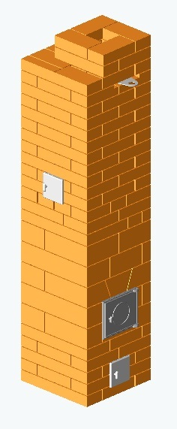
Рис.1 Общий вид печи.
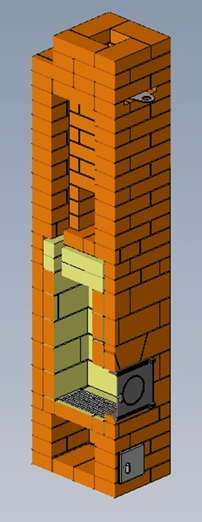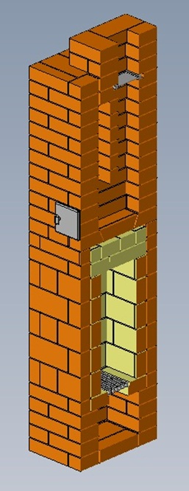
Рис. 2. Разрезы печи.

Порядовка печи.

Условные обозначения
 | Кирпич стесан и уложен в кладку стесанной стороной вниз
 | Кирпич стесан и уложен в кладку стесанной стороной вверх
 | Кирпич установлен в кладку в предыдущем ряду

Вид на плоскости |  | Вид в объеме |  | Дополнительный вид (повернуто на 180°)
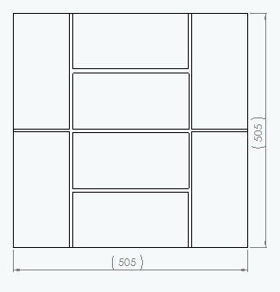 |  | 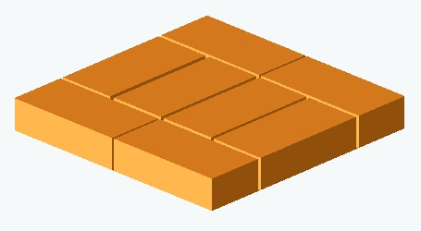
1 ряд - сплошной. На этом этапе важно соблюдать прямоугольность и горизонтальность. Количество кирпичей – 8 (красный).
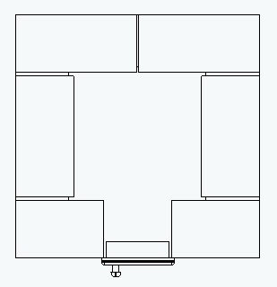 |  | 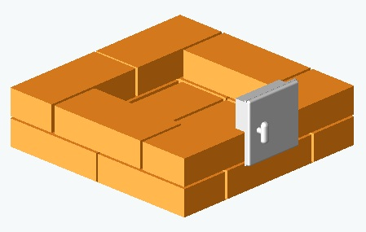 |  | 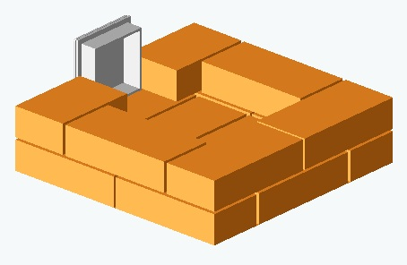
2 ряд. Формируется основание зольной камеры печи. Устанавливаются дверка зольной камеры печи (140х140). Между рамкой дверцы и кирпичной кладкой должен иметься тепловой зазор не менее 5 мм. Перед установкой дверцы на рамку наматывается асбестовый шнур, чтобы заполнить зазор. Количество кирпичей – 6 (красный).
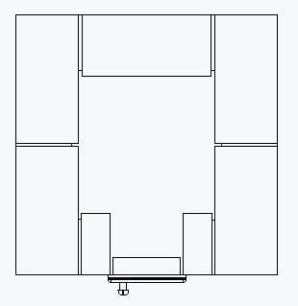 | 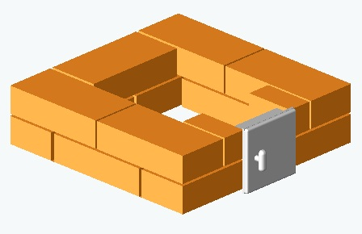 |  | 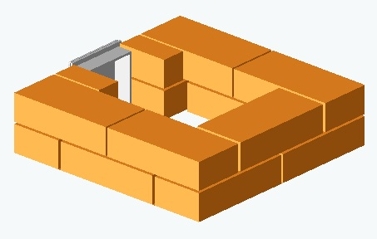
3 ряд. Кладется по схеме. Количество кирпичей – 5 и ½ (красный).
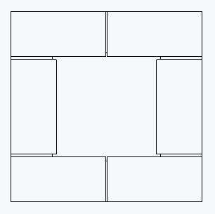 | 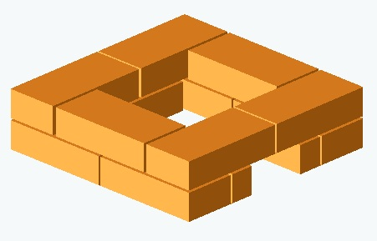 |  | 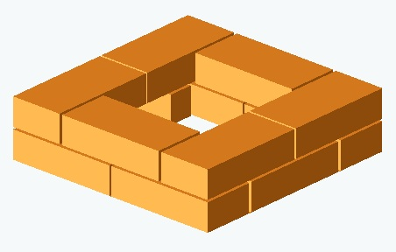
4 ряд. Перекрываются дверцы для чистки. Количество кирпичей – 6 (красный).
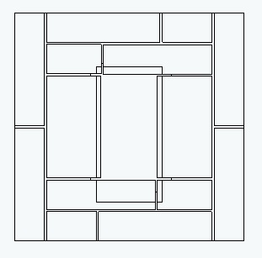 | 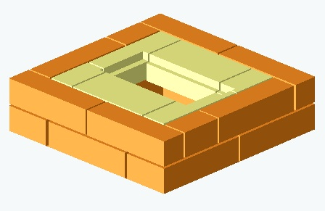 |  | 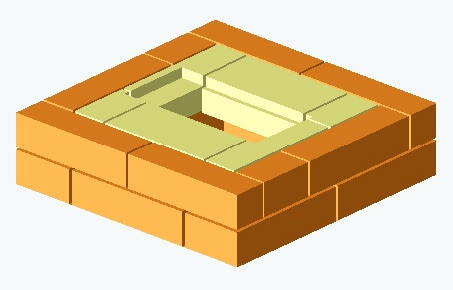
5 ряд. Из огнеупорного кирпича формируется основание топливной камеры. Делаются вырезы для установки колосниковой решетки. Внешняя часть печи выполняется из керамического кирпича, разрезанного вдоль напополам. Резаная часть кирпича должна быть обращена вовнутрь кладки. Между кладкой из огнеупорного шамотного кирпича и керамическими кирпичами оставляется тепловой зазор не менее 5 мм. Проще всего это сделать с помощью заложенного в вертикальные швы гофрированного картона, который в дальнейшем выгорит, а зазор гарантированно останется. Картон лучше закладывать с запасом по высоте, чтобы его хватило на последующие ряды. Количество кирпичей – 3 и ½ (красный), 4 и ½ (шамотный).
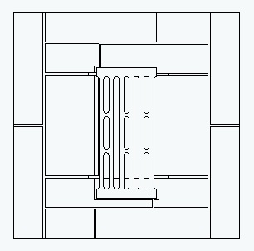 | 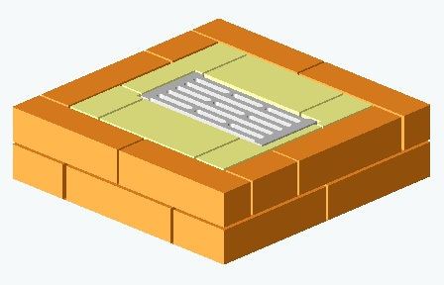 |  | 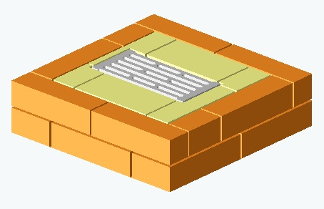
5 ряд. Устанавливается колосниковая решетка 290х135 мм. Между решеткой и кладкой должен иметься тепловой зазор не менее 5 мм. Зазор заполняется сухим песком.
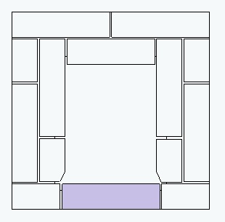 | 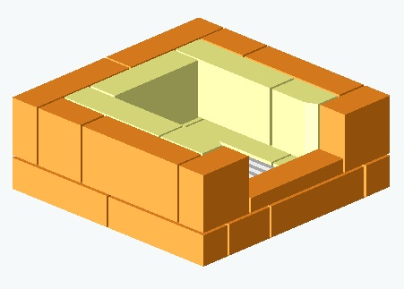 |  | 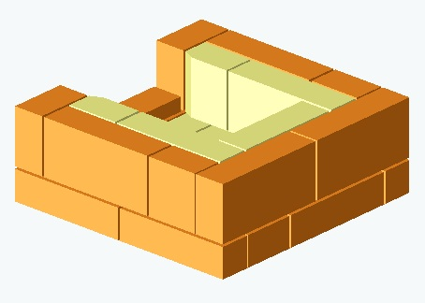
6 ряд. Данный ряд кладется кирпичами, установленными на ребро. Формируется топливная камера печи. На входе в топливную камеру устанавливается кирпич, имеющий высоту при которой установленная дверца топливной камеры будет верхним краем своей рамки выходить на уровень следующего ряда, минус 5 мм. Шамотные кирпичи по бокам от дверцы слегка подрезаются наискосок по вертикали. Количество кирпичей – 6 и ½ (красный), 4 (шамотный).
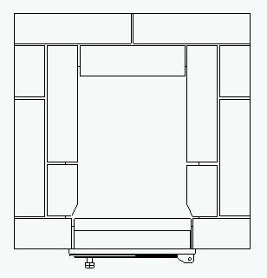 | 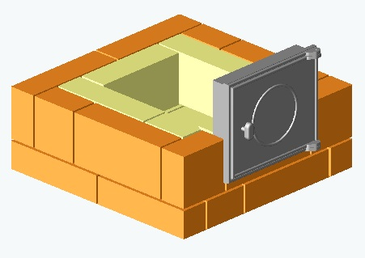 |  | 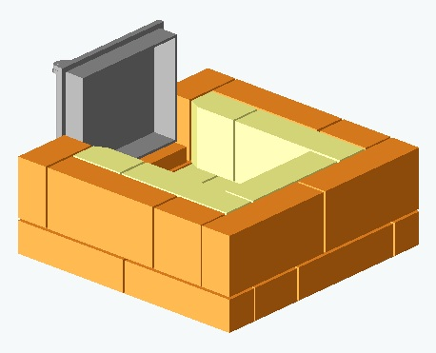
6 ряд. Дверка топливной камеры (210х250) должна быть закреплена понизу до кладки ряда с помощью отожженной стальной проволоки. Между рамкой дверцы и кладкой необходим тепловой зазор не менее 5 мм. На рамку перед установкой дверцы наматывается асбестовый шнур.
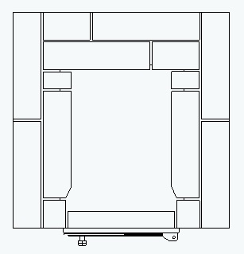 | 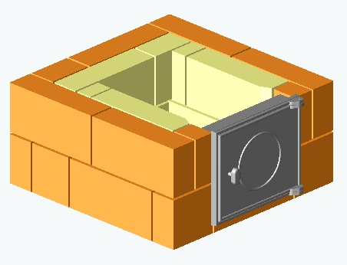 |  | 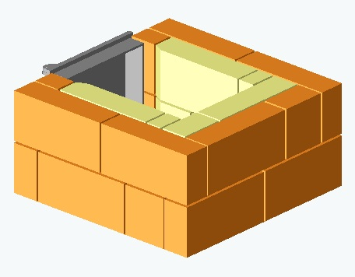
7 ряд. Кладется по схеме. Количество кирпичей – 6 (красный), 4 и ½ (шамотный).
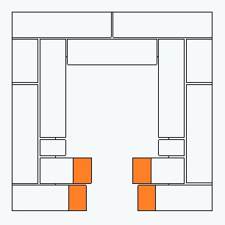 | 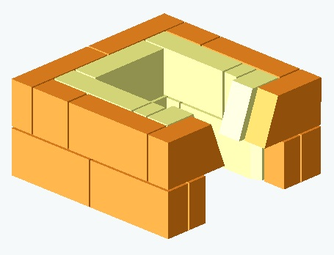 |  | 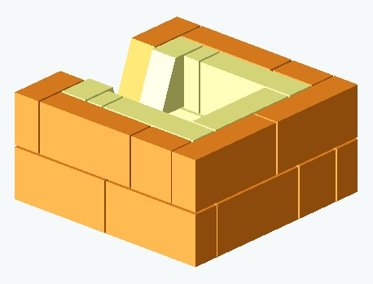
8 ряд. Верх дверцы будет перекрываться в «замок». Для этого боковые от дверцы кирпичи срезаются сверху наискосок. Количество кирпичей – 7 (красный), 4 и ½ (шамотный).
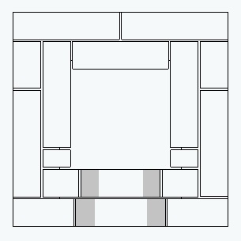 | 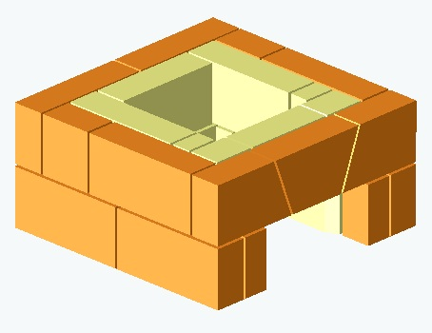 |  | 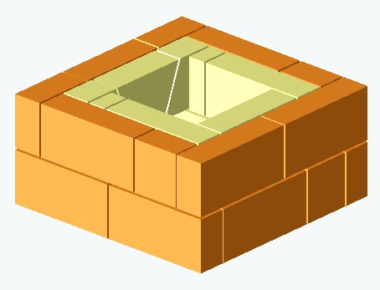
8 ряд. Перекрывается дверца топливной камеры. Количество кирпичей – 1 (красный), 1 (шамотный).
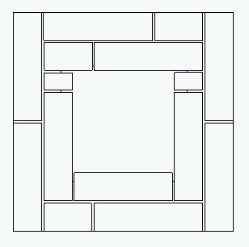 | 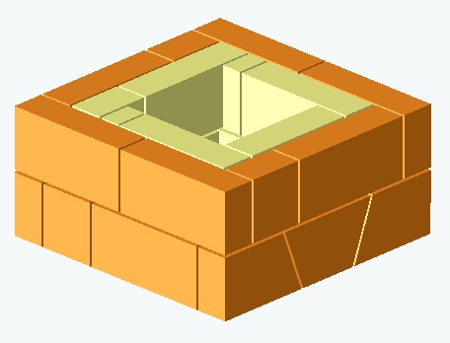 |  | 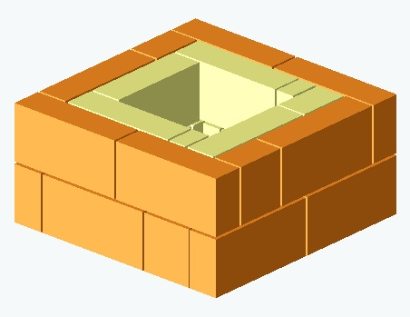
9 ряд. Кладется по схеме. Количество кирпичей – 6 и ½ (красный), 5 (шамотный).
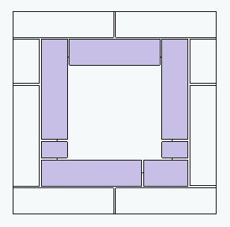 | 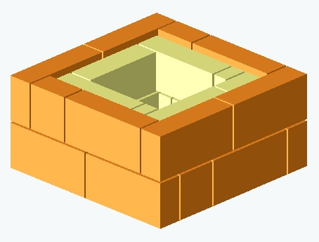 |  | 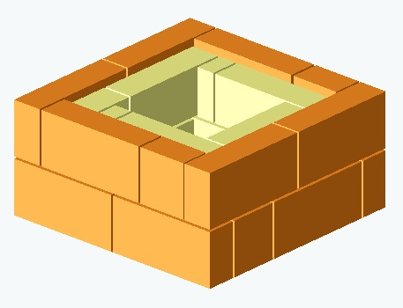
10 ряд. Кладется по схеме. Огнеупорные кирпичи, образующие шамотное ядро печи, подрезаются по высоте, чтобы они было на 15-20 мм ниже кладки из керамического кирпича. Количество кирпичей – 7 (красный), 5 (шамотный).
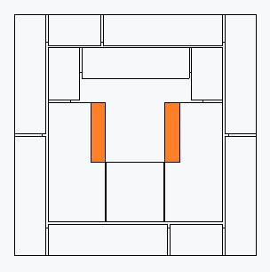 | 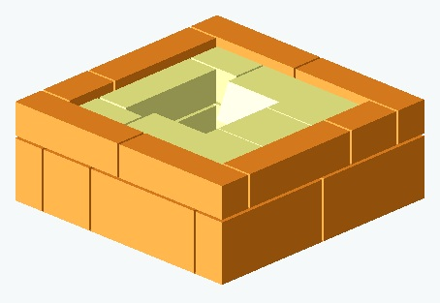 |  | 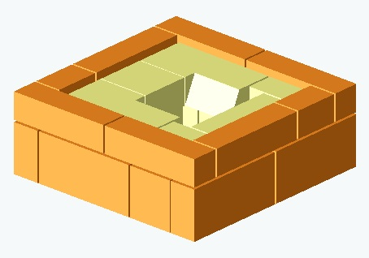
11 ряд. В этом ряду начинаем перекрывать шамотное ядро топливной камеры. Для этого два целых кирпича и одна половинка кладутся плашмя и выпускаются вовнутрь топливной камеры. На боковых гранях целых кирпичей делаются срезы сверху наискосок. Верх перекрытия, как и в предыдущем ряду, находится ниже основного уровня печи. Количество кирпичей – 3 и ½ (красный), 4 (шамотный).
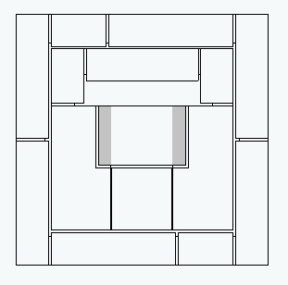 | 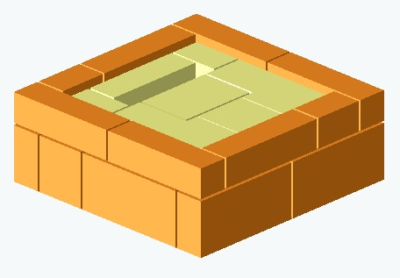 |  | 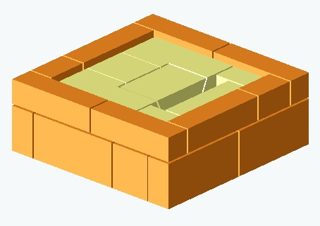
11 ряд. С помощью шамотного кирпича срезанного снизу с двух сторон наискосок завершается перекрытие топливной камеры. Не закрытым оставляется проход из топливной камеры шириной 5 см. Количество кирпичей – 3 и ½ (красный), 4 (шамотный).
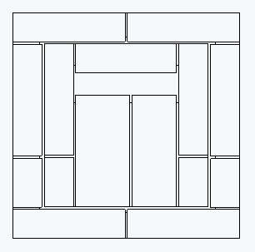 | 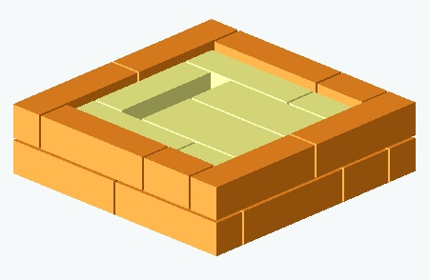 |  | 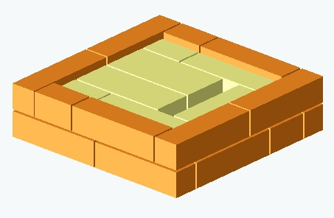
12 ряд. Повторно перекрывается шамотное ядро топливной камеры. Количество кирпичей – 3 и ½ (красный), 4 (шамотный).
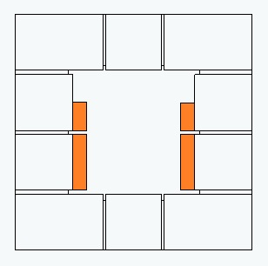 | 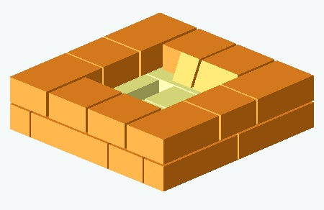 |  | 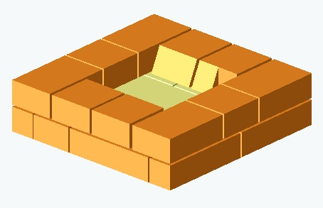
13 ряд. В этом ряду делается перекрытие печи с помощью керамического кирпича. Особенность ряда состоит в том, что керамические кирпичи не должны опираться на шамотные кирпичи предыдущего ряда. Пространство между шамотными и керамическими кирпичами заполняется базальтовой или каолиновой ваты. Четыре боковых кирпича перекрытия, выпущенные над шамотными кирпичами, подрезаются сверху наискосок. Количество кирпичей – 9 (красный).
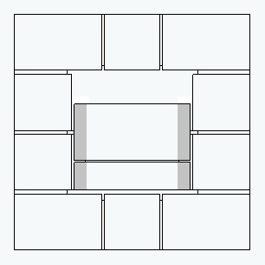 | 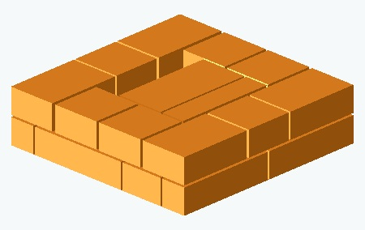 |  | 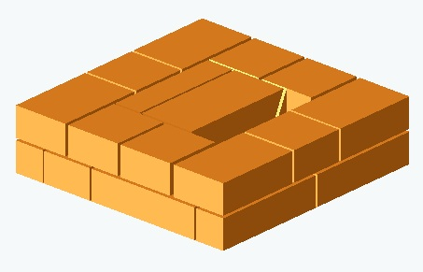
13 ряд. На подрезанные сверху кирпичи укладываются еще два кирпича, целый кирпич и продольная половинка, подрезанные снизу наискосок. Получается перекрытие в «замок». Количество кирпичей – 2 и ½ (красный).
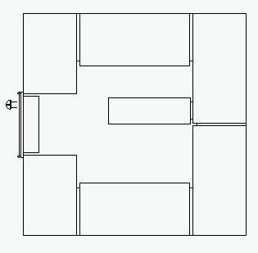 | 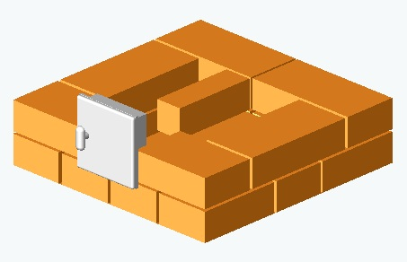 |  | 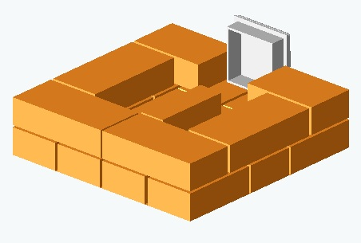
Ряд 14. Формируется основание верхнего колпака печи. Устанавливается дверка (140х140) для чистки данного основания. Порядок установки дверки такой же, как описано ранее. Количество кирпичей – 6 и ½ (красный).
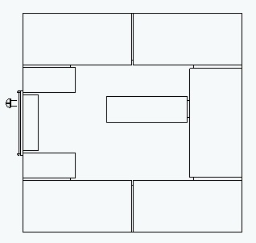 | 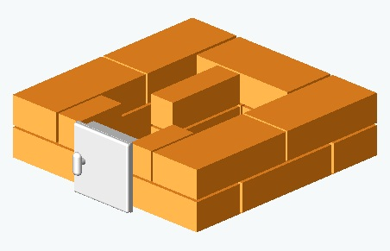 |  | 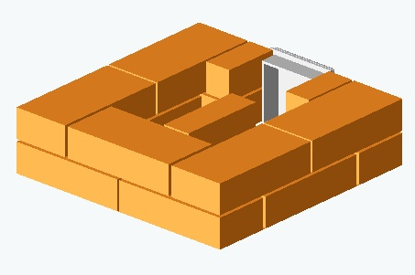
15 ряд. Кладется по схеме. Количество кирпичей – 6 (красный).
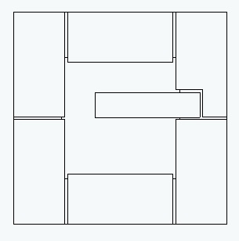 | 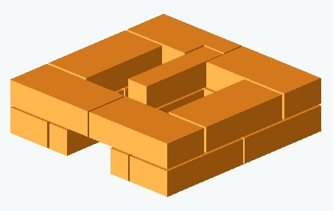 |  | 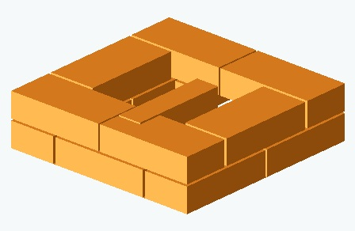
16 ряд. Кладется по схеме. Количество кирпичей – 6 и ½ (красный).
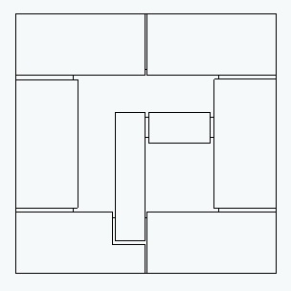 | 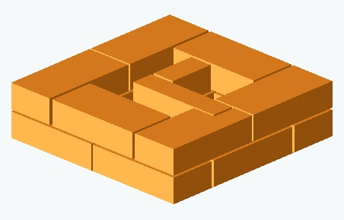 |  | 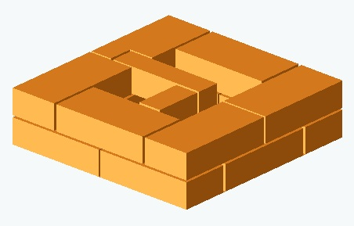
17 ряд. От общего пространства колпака отделяется вертикальный канал, продолжение которого будет являться трубой печи. Количество кирпичей – 7 (красный).
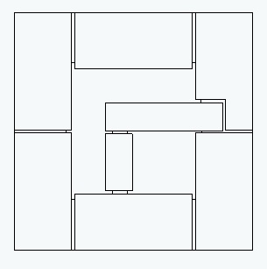 | 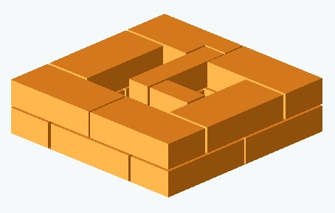 |  | 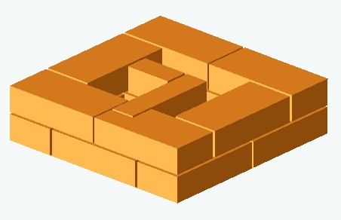
18 ряд. Кладется по схеме. Количество кирпичей – 7 (красный).
 | 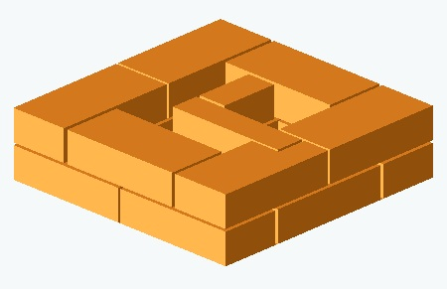 |  | 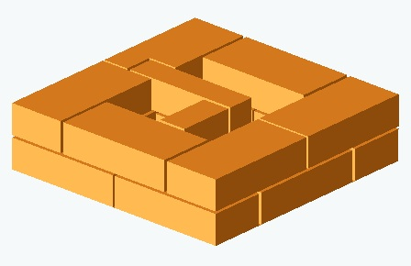
19 ряд. Кладется по схеме. Количество кирпичей – 7 (красный).
 | 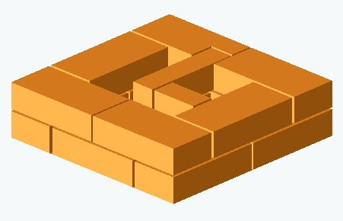 |  | 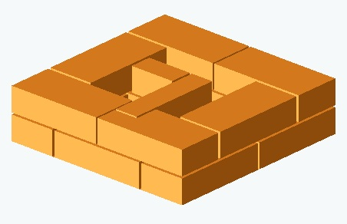
20 ряд. Кладется по схеме. Количество кирпичей – 7 (красный).
 | 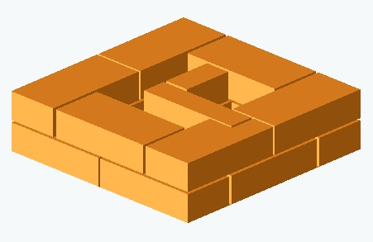 |  | 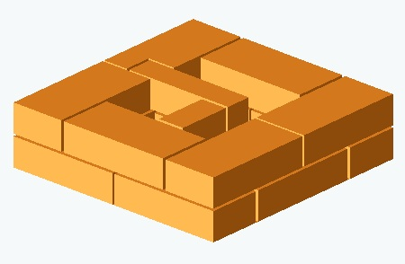
21 ряд. Кладется по схеме. Количество кирпичей – 7 (красный).
 | 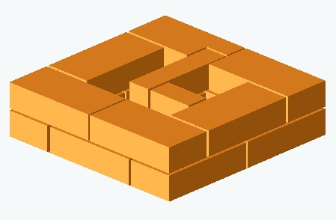 |  | 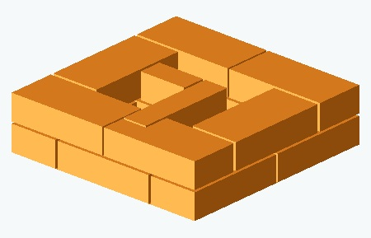
22 ряд. Кладется по схеме. Количество кирпичей – 7 (красный).
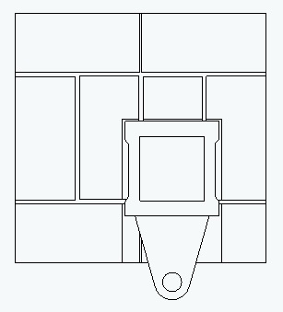 | 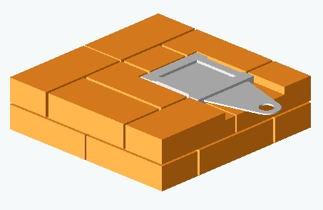 |  | 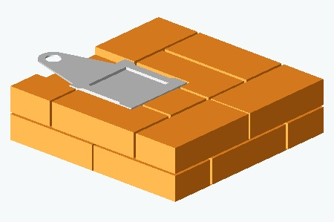
23 ряд. Перекрывается верх печи. Не закрытым оставляется только основной дымоход размером в полкирпича. Делаются вырезы в кирпичах, и устанавливается дымовая задвижка печи (130х130). Количество кирпичей – 7 и ½ (красный).
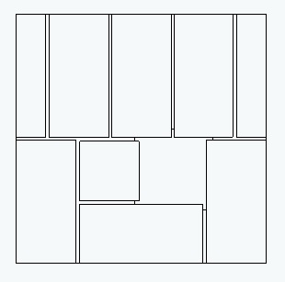 | 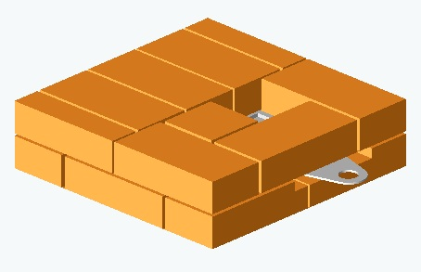 |  | 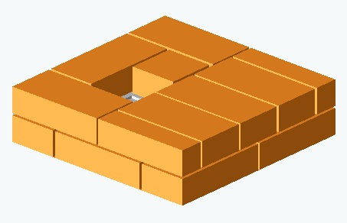
24 ряд Повторно перекрывается верх печи. Количество кирпичей – 7 и ½ (красный).
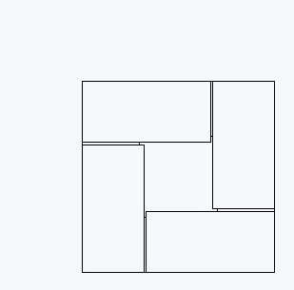 | 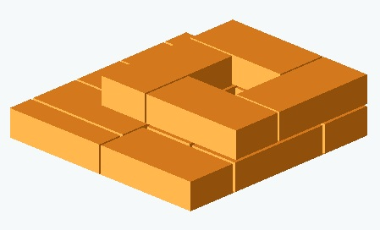 |  | 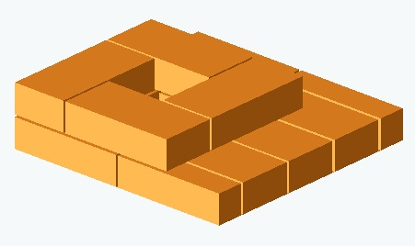
25 ряд. Делается первый ряд трубы. Количество кирпичей – 4 (красный).
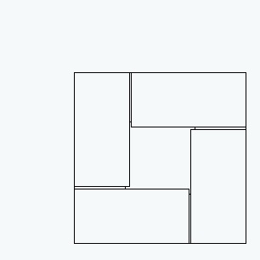 | 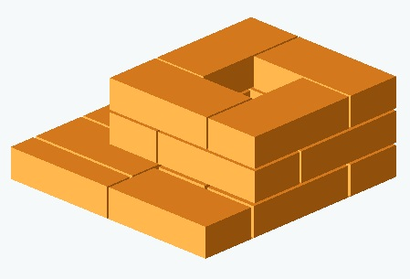 |  | 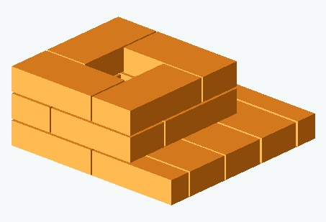
26 ряд. Делается второй ряд трубы. Количество кирпичей – 4 (красный).

Памятка печнику

Приготовление глиняного раствора

Главным недостатком глиняного раствора является его неустойчивость к воздействию влаги, поэтому глиняный раствор используют только при кладке основного массива печи. Для возведения печной трубы или фундамента он непригоден.
Шов глиняного раствора не должен превышать по толщине 5 мм, иначе под действием высоких температур он начнет трескаться, и в образовавшиеся пустоты будет проникать воздух, ухудшая работу печи. Такой раствор нужно готовить из хорошей глины и мелкого просеянного песка с диаметром песчинок не более 1 мм. Раствор следует тщательно перемешать.
Глиняные растворы подразделяются на жирные, нормальные и тощие.
Жирные растворы обладают хорошей пластичность, однако сильно растрескивается при высыхании.
Тощие растворы практически не имеют пластичности, крошатся и весьма непрочны.
Нормальные растворы при правильно подобранном сочетании вяжущего компонента и заполнителя в меру пластичны, практически не подвержены растрескиванию при высыхании, дают минимальную усадку, т. е. почти не меняют своего объема. Именно ими рекомендуется пользоваться при возведении печей.
Густота раствора — фактор немаловажный. На вид правильно приготовленный раствор должен быть однородным, т. е. участков из одного заполнителя или глины быть не должно. По своей густоте раствор должен напоминать сметану, это легко проверить. При кладке намоченного кирпича лишний раствор должен легко выдавливаться тяжестью самого кирпича и при легком нажиме на него рукой.
Нелишним будет проверить и качество используемой глины. Сделать это можно следующими способами.
Готовится несколько растворов с различным содержанием глины и песка. Делается это так. Отмеряют пять одинаковых порций глины, после первую порцию оставляют в чистом виде, во вторую порцию добавляют 10 % песка, в третью — 25 %, в четвертую — 75 % и в пятую — 100 %, т. е. столько же, сколько и глины. Если известно, что глина жирная, то количество песка берется для второй порции 50 %, для третьей — 100 %, для четвертой — 150 % и для пятой — 200 % от количества глины.
Каждую порцию раствора необходимо хорошо перемешать до состояния полной однородности, затем, понемногу добавляя воду, нужно получить достаточно густое тесто, которое не должно прилипать к рукам.
Из каждой порции раствора делают по 2–3 шарика диаметром 4–5 см и 2–3 пластинки толщиной 2–3 см. Шарики и пластинки помечают и сушат 10–12 дней в помещении без сквозняков, с постоянной комнатной температурой.
Если высохшие шарики и пластинки не растрескались и шарики, падая с высоты 1 м на пол, не рассыпаются, раствор можно считать нормальным, т. е. годным для строительства. Если раствор окажется тощим, то пластинки будут легко ломаться, а шарики при падении — рассыпаться.
Пластинки и шарики из жирного раствора растрескиваются при сушке.
Для более точного определения качества раствора сырые шарики помещают между двумя строганными дощечками и сдавливают до тех пор, пока на шариках не образуются трещины. На шариках из раствора малой пластичности большие трещины появляются уже при сжатии шариков на 1/5–1/3 их диаметра. На шариках из раствора средней пластичности мелкие трещины образуются при сжатии на 1/3 их диаметра. Тонкие трещины на шариках из высокопластичного раствора появляются при сжатии на 1/2 их диаметра.
Можно также вместо шариков приготовить жгутики толщиной 1–1,5 см и длиной 15–20 см. При растяжении жгутик из малопластичного раствора почти не растягивается и дает неровный разрыв. Жгутик из раствора средней пластичности вытягивается плавно и обрывается, когда его толщина в месте разрыва составляет 1/5–1/6 первоначальной толщины. Жгутик из пластичного и высокопластичного растворов вытягивается плавно, постепенно утончаясь, и рвется при толщине около 1/8–1/10 своего диаметра.
Еще один способ проверки глиняного раствора на пластичность — это свернуть жгутик из него в кольцо вокруг деревянной палочки диаметром 4–5 см. При таком сгибании жгутик из раствора с малой пластичностью покроется трещинами и разрывами, при средней пластичности в местах сгибания образуются мелкие трещины, но сам жгутик остается цел. При высокой пластичности раствора ни трещин, ни разрывов не будет.
Проведя 2–3 раза подобные испытания, вы сможете подобрать правильное соотношение глины и песка, после чего можно приступать к замесу раствора в нужном для работы количестве.
Теперь несколько слов о самом процессе замеса раствора. Сначала нужно просеять песок через мелкое сито с ячейками 1–1,5 мм, после приготовить глину. Глину нужно замочить в любой подходящей по размеру емкости, после чего развести в воде до состояния жирного молока и процедить через то же сито. Остатки глины снова развести в воде и опять процедить. Далее отмерить нужное количество песка и разведенной глины и, перемешивая их, довести смесь до однородного состояния.
В готовом растворе не должно быть сгустков или крупных частиц. Правильно сделанные глиняные растворы могут храниться неограниченное количество времени, в случае засыхания их просто разводят водой.
Перед началом кладки кирпич вымачивают в воде в течение суток. Печная кладка, выполненная из вымоченного кирпича и хорошо приготовленного глиняного раствора, может стоять веками, и для ее разбора часто требуется зубило. Если же кирпич просто сполоснули и положили на плохо приготовленный раствор, то такая кладка, соответственно, продержится недолго и разобрать ее можно будет голыми руками.
При возведении конструкции из шамотного или огнеупорного кирпича раствор готовят из огнеупорной глины и шамота (1: 1).

Дымовые трубы

Выделяют три вида печных труб в зависимости от их расположения:
— стенные;
— коренные;
— насадные.
Стенные трубы прокладывают внутри капитальных стен сооружений. Очень редко их пристраивают снаружи.
Коренные трубы располагаются отдельно от печи и соединяются с ее дымоходом при помощи перекидного рукава. Рукавов может быть несколько в зависимости от количества печей, подсоединенных к коренной трубе.
Насадные трубы опираются на печной массив. В этом случае толщина стенок печи должна составлять 1/2 кирпича и более, иначе под тяжестью трубы может развалиться печь.
Необходимое минимальное сечение трубы — 1/2 х 1/2 кирпича. Общая схема дымовой трубы показана на рис. 1.

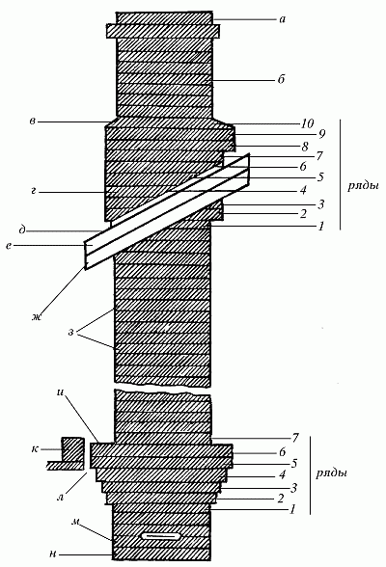
Рис. 1. Устройство дымовой трубы: а — оголовок трубы; б — шейка трубы; в — цементный раствор; г — выдра; д — кровля; е — обрешетка; ж — стропила; з — стояк трубы; и — распушка; к — балка с перекрытием; л — изоляция; м — дымовая задвижка; н — шейка печи

Перекидной рукав, при помощи которого печь соединяется с коренной или удаленной стенной трубой, выкладывается кирпичом в футляре из кровельной стали и опирается на балочки из стальных уголков. Те, в свою очередь, одним концом опираются на стенку с дымоходами или на коренную трубу, а другим — на стенку печи. Длина рукава не должна превышать 2 м. Стенки и дно рукава выкладывают из кирпича на ложок (в 1/4 кирпича), а верх рукава — из двух рядов кирпичей, положенных на постель, с тщательной перевязкой швов.
Для удаления сажи из рукава в нем делают прочистную дверцу. Для улучшения тяги перекидной рукав устанавливают с подъемом в сторону движения газов под углом около 10°. Расстояние между верхом патрубка и потолком должно быть не менее 0,4 м, если потолок защищен от возгорания (оштукатурен, обит двумя слоями войлока или асбеста, а по ним — кровельной сталью), и не менее 0,5 м при незащищенном потолке.
Такие же условия соблюдаются при сооружении патрубка около стен и перегородок. Прокладывать патрубок на чердаке не рекомендуется — это способствует образованию конденсата и повышает пожароопасность. Кроме того, патрубки часто снижают тягу в печи.
Для кладки дымовых труб используют лучший кирпич, швы необходимо целиком заполнять раствором. Это делается в целях противопожарной безопасности, так как через трубу проходят горячие дымовые газы с искрами от горящей сажи. К тому же трещины и щели в трубе приводят к снижению тяги в печи.
Внутреннюю поверхность трубы делают идеально гладкой, чтобы избежать оседания сажи, которая снижает теплоотдачу и может загореться. Если приходится использовать отесанный кирпич, его располагают шероховатой стороной наружу (по направлению от дымохода).
Кроме кирпичных труб, иногда используются керамические или асбестоцементные трубы.

Кладка разделок

Разделками (распушкой и выдрой) называют части кладки, расположенные в месте пересечения трубы с чердачным перекрытием и кровлей. Участок трубы, соединяющий печь и разделку, называется шейкой, в ней устанавливаются задвижка и вьюшка. Высота шейки должна составлять не менее 3 рядов кирпича.

Распушка

Распушка представляет собой расширение трубы в том месте, где она проходит через чердачное перекрытие. Ее назначение — защищать деревянные потолки от перегревания. Распушку выкладывают толщиной не менее одного кирпича и теплоизолируют асбестовым листом или строительным войлоком, пропитанным глиняным раствором.
Сооружая распушку, необходимо учитывать осадку стен строения и печной кладки. Если велика осадка строения, распушку кладут с запасом снизу. Когда велика осадка печи, оставляют запас сверху. Пространство между чердачным полом и разделкой заполняют бетоном или другим несгораемым материалом и устраивают цементный плинтус. Часть трубы, расположенная между чердачным перекрытием и кровлей, называется стояком. В этом месте толщина стенок должна составлять не менее половины кирпича.
Распушки делают также из железобетонной плиты (рис. 2, а) или в виде ящика с песком (рис. 2, б).
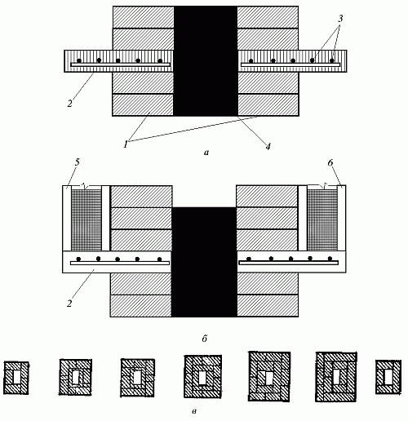
Рис. 2. Устройство распушки: а — железобетонная распушка; б — распушка в виде ящика с песком; в — последовательность кладки распушки; 1 — печная кладка; 2 — бетон; 3 — арматура; 4 — дымоход; 5 — стенки ящика; 6 — песок

Для изготовления железобетонной плиты сооружают опалубку. Дощатая опалубка с шириной сторон в 1 1/2 кирпича и высотой 5 см (толщина будущей плиты) надежно крепится к стояку. Изнутри ее смачивают глиняным раствором во избежание прилипания к ней бетонного раствора. Для приготовления раствора берут цемент, песок и наполнитель (щебень, кирпичный бой). Опалубку заливают бетонной смесью наполовину, разравнивают и кладут на нее арматуру из стальной проволоки (диаметром 5–7 мм), так чтобы на каждую сторону приходилось по 3–4 фрагмента. Несколько кусков арматуры должно заходить на кирпичную кладку. Концы арматуры прячут внутри бетонной плиты. Затем опалубку заполняют доверху бетоном и выравнивают поверхность. Плиту оставляют в опалубке до полного затвердевания бетона. Затем опалубку снимают и на плите выкладывают кирпичную распушку.
Обыкновенная кирпичная распушка выкладывается в такой последовательности (рис. 2, в) .
1-й ряд — кладка шейки трубы из 5 кирпичей.
2-й ряд — внутренний периметр выкладывают отесанным кирпичом шириной 3–3,5 см, а внешний — целым.
3-й ряд — распушку расширяют на 1/4 кирпича точно так же, как и во 2 м ряду.
4-й ряд — кладка в 3/4 кирпича.
5-й ряд — кладка в два ряда целого кирпича.
6-й ряд — кладут так же, как и 5-й, с обязательной перевязкой швов.
7-й ряд — кладут так же, как 1-й. С этого ряда начинается стояк.

Выдра

Выдра представляет собой расширение трубы над кровлей в виде напуска. Ее назначение — защищать чердачное пространство от атмосферных осадков, которые могут проникнуть через отверстие между трубой и крышей дома. Выдру также делают двумя способами — из кирпича или из железобетона.
Кирпичную выдру кладут в такой последовательности (рис.3) :
1-й ряд — кладка в 5 кирпичей.
2-й ряд — кладку расширяют на 1/4 кирпича с двух сторон: 3/4 кирпича с одной стороны и 1/4 кирпича с другой.
3-й ряд — делают навес на 1/4 кирпича из двух кирпичей по двум сторонам трубы.
4-й, 5-й, 6-й ряды — увеличивают навес.
7-й ряд — делают навес с трех сторон.
8-й ряд — делают навес с четвертой стороны.
9-й ряд — такой же, как и 8й, с перевязкой швов.
10-й ряд — такой же, как 1й.


Рис. 3. Последовательность кладки выдры
В дальнейшем осуществляют кладку с перевязкой швов в 1/2 кирпича. На конце трубы устраивают оголовок — расширение кладки. Для того чтобы дождевая вода стекала с оголовка и выдры, поверх наносят цементный раствор, разравнивают его под углом и тщательно заглаживают.
Выше кровли кладку ведут с использованием цементного или известкового раствора.

Определение высоты трубы

Высота трубы значительно влияет на силу печной тяги. Она должна быть не менее 5–6 м, считая от уровня зольниковой камеры. Высота трубы над крышей определяется расстоянием между трубой и коньком крыши. Трубу необходимо располагать с таким расчетом, чтобы она была как можно ближе к коньку крыши. Нормальной высотой для труб, выходящих в конек, считается 0,5 м. Во всех остальных случаях высота зависит от расположения оголовка относительно вертикальной оси конька.
Если расстояние от оголовка до конька крыши не превышает 1,5 м, трубу выводят на 0,5 м. Если это расстояние составляет от 1,5 до 3 м, трубу выводят на уровень конька. Если же расстояние от конька до оголовка превышает 3 м, труба должна быть не ниже прямой, проведенной от конька вниз под углом 10° к горизонтальной плоскости.

